# Anleitung zur Verwendung digitaler Technik

## PhyPhox

Sie können die Daten, die Sie in der PhyPhox-App gesammelt haben, auf Ihren Computer exportieren, indem Sie ***Daten exportieren*** (im Menü rechts oben in der App) à **Excel** auswählen und sie dann an Ihre E-Mail-Adresse senden (Drive oder jede Plattform, auf die Sie mit Ihrem Computer zugreifen können). Laden Sie die Daten auf Ihren Computer herunter und öffnen Sie sie in Excel.

*Sie können die experimentellen Daten jederzeit speichern, indem Sie im Menü* ***Status speichern*** auswählen. *Die Daten bleiben dann für Sie auf der Startseite der App sichtbar.*

## Excel

**Erstellen eines Diagramms**

Zuerst müssen Sie die Daten auswählen, die Sie im Diagramm anzeigen möchten ($a-t$). Wählen Sie die Zeitspalte aus, indem Sie auf den Buchstaben dieser Spalte klicken. Um die zweite Spalte auszuwählen, während die erste Spalte noch ausgewählt ist, müssen Sie beim Auswählen einer neuen Spalte **die STRG-Taste** gedrückt halten. (Die Daten, die zuerst markiert werden, sind dann die $x$-Achse und die zweiten die $y$-Achse des Diagramms)

Abbildung der Tabelle

Beschreibung wird automatisch generiert

Um ein Diagramm zu zeichnen, wählen Sie ***Einfügen*** *à* ***Punkt (XY)- oder Blasendiagramm einfügen*** *à* ***Punkte mit interpolierten Linien****.*

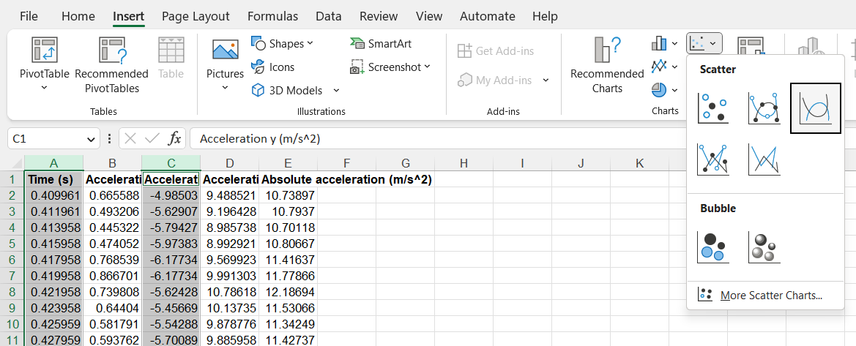

**Bestimmung von Mittelwert und Standardfehler**

Bestimmen Sie anhand des Diagramms, in welchem Zeitintervall die Beschleunigung annähernd konstant ist. Wenn Sie den Mauszeiger auf einen Punkt in einem Diagramm platzieren, werden die Koordinaten dieses Punktes auf dem Bildschirm angezeigt.

Abbildung der Tabelle

Beschreibung wird automatisch generiert

Sie können den Mittelwert mit der **MITTELWERT-Funktion** berechnen. Geben Sie in der Zelle, in der Sie diesen berechnen möchten, *=MITTELWERT(* ein. Wählen Sie die Zellen in dem Bereich aus, für den Sie den Mittelwert berechnen möchten, schließen Sie die Klammer, und drücken Sie die Eingabetaste.

Abbildung der Tabelle

Beschreibung wird automatisch generiert

Der Standardfehler kann mit dem Befehl **=STABW**(**Bereich)/WURZEL(n)** berechnet werden.

Dabei ist n die Anzahl der Daten, die Sie in die Berechnung einbezogen haben. Sie können n mit dem Befehl **=ZÄHLEN(Bereich)** bestimmen.

Abbildung der Tabelle

Beschreibung wird automatisch generiert

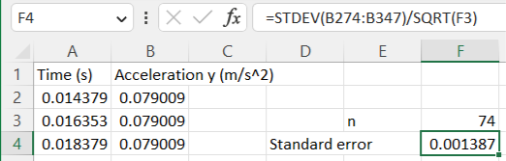

*Hinweis: Stellen Sie sicher, dass Sie jeden Befehl mit "=" beginnen, da Excel Ihren Befehl andernfalls als Text akzeptiert.*